Техническое задание
Арт.10625i
Стенд, обучающий тактильно-звуковой для ДОУ «Веселое время» с интегрированной индукционной системой 640 x 840 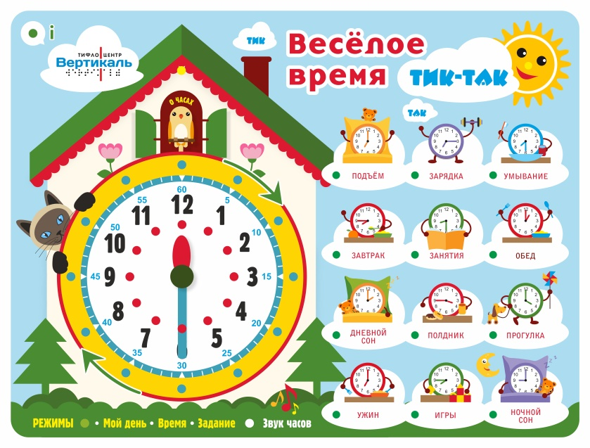
Назначение
Основной задачей стенда является обучающая функция для расширения кругозора ребенка в результате самостоятельной работы, а также в качестве учебного вспомогательного (дидактического) материала. Второстепенной задачей стенда является игровая функция, нацеленная на увлекательное время провождения с интеграцией в него так же обучающего процесса (интерактивный режим).
Изделие предназначено для использования в качестве инструмента инклюзивного образования доступного, как для здоровых детей, так и детей с ограничениями по зрению и слуху. Тактильная поверхность стенда ориентирована на передачу информации незрячему или слабовидящему ребенку, а для здоровых стимулирует развитие мелкой моторики.
Технически стенд оснащен функциями передачей информации тактильным и звуковым способом, а также функцией трансляции звуковой информации методом амплитудно –импульсной модуляции магнитного поля (для восприятия слуховыми аппаратами в режиме «Телекатушка».
Технологически стенд представляет собой настенную панель со скрытыми органами управления, электрической подводки и крепления. Все электрические компоненты скрыты внутри корпуса и не имеют внешнего доступа к ним.
В верхнем левом углу есть тифлокнопка – информация (знак i). Здесь представлена краткая информация об интерактивном стенде «Веселое время» от компании «Вертикаль». Мы рекомендуем сначала прослушать информацию самому преподавателю, а затем включать наш стенд детям. Для составления плана работы по стенду возможны устные дополнения для учеников от преподавателя, если Вы сочтете, что указанной информации недостаточно.
Требования к габаритным размерам | Габаритные размеры тактильно звукового стенда должны быть не менее ВxШ: 640х840мм, глубина не более 89 мм (с учетом крепежных элементов).
Требования к маркам используемых материалов | Для обеспечения высоких эксплуатационных характеристик: - лицевая панель должна быть выполнена из фанеры толщиной не менее 10мм, с грунтовой покраской и нанесением прозрачного полиуретанового покрытия с толщиной пленки не менее 250мкм;  - короб для стенда должен быть выполнен из АКП толщиной не менее 3мм;  - рамка для стенда должна быть выполнена из стали марки не ниже Ст08пс, толщиной не менее 1мм и окрашена порошково-полимерным способом, толщиной красящего слоя не менее 250мкм, для обеспечения антикоррозийных свойств;  - стрелки часов должны быть выполнены из стали марки не ниже Ст08пс, толщиной не менее 3мм и окрашены порошково-полимерным способом, толщиной красящего слоя не менее 250мкм, для обеспечения антикоррозийных свойств.
Требования к конструкции тактильно-звукового стенда | Конструктивно изделие состоит из лицевой панели и корпуса.  Лицевая панель, представляет собой изделие, выполненное из фанеры толщиной не менее 10мм, с нанесением визуальной информации посредством УФ печати. В виду ограниченного места при креплении лицевой панели к корпусу, габаритные размеры не должны превышать 640мм в высоту, 840 в ширину, 10мм в глубину. Для реализации функций стенда на лицевой панели должны быть расположены кнопки активации, выполненные из стали в антивандальном исполнении с круговой светодиодной подсветкой, в количестве не менее 41 шт. Также на лицевой панели должны быть расположены стрелки часов, выполненные из стали толщиной не менее 3мм.  Корпус изделия состоит из рамки и задней панели. Для обеспечения высоких эксплуатационных характеристик рамка должна быть выполнена из стали толщиной не менее 1мм с порошковой покраской с размерами не превышающими 640мм в высоту,840мм в ширину, 40 мм в глубину. Для обеспечения высоких эксплуатационных характеристик и надежного крепления задняя панель должна быть выполнен из АКП толщиной не менее 3мм, с размерами не превышающими 600мм в высоту, 800мм в ширину, 65мм в глубину. Для обеспечения надежного крепления на задней стенке корпуса должно быть расположено не менее 4 скоб с монтажными отверстиями. На верхней части корпуса должна быть расположена панель управления, включающая: разъем питания типа АС-016; клавиша вкл./выкл. питания; кнопки увеличения и уменьшения громкости, в количестве не менее 2х штук. Кнопки активации должны быть металлические, водонепроницаемые, выполненные и в антивандальном исполнении. Для воспроизведения информации звуковым способом в корпусе стенда должны быть расположены динамики в количестве не менее 2х штук.  С целью соблюдения травмобезопасности все края стенда должны быть ровными, обработанными промышленным способом.
Напряжение питания | 220 вольт, 50 Гц
Требования к акустической системе | Скрытая. Управление уровнем громкости- цифровое  Номинальная мощность: 1 Вт  Максимальная мощность: 2 Вт  Сопротивление: 8 Ом  Полоса пропускания: 150 Гц - 20000 Гц  Среднее значение уровня звукового давления: 80 дБ  Резонансная частота: 340 Гц  Количество динамиков: не менее 2х
Требования к тактильной поверхности | В связи с тем, что тактильная информация, выполненная послойно-полимерным способом, является наиболее легко воспринимаемой незрячими людьми с различными уровнями натренированности чтения по системе Брайля, тактильная поверхность представляет собой рельеф, состоящий из набора полимерных слоев, где каждый последующий слой полимеризуется на поверхности предыдущего при помощи УФ излучения. Количество полимеризованных слоев определяют высоту тактильного изображения не менее 0.8 по ГОСТ Р 51671-2020.  Тактильно-звуковой стенд должен содержать информацию для восприятия следующих категорий МГН:  -зона восприятия слабовидящих;  -зона восприятия тотально слепых, не владеющих техникой чтения по системе Брайля  - зона восприятия тотально слепых, владеющих техникой чтения по системе Брайля.
Требования к индукционной системе | Дублирование всех голосовых сообщений – наличие  Максимальная выходная мощность: не менее 7 Вт  Площадь покрытия: не менее 1,2 м² в рабочем диапазоне 1кГц.  Рабочий диапазон воспроизводимых частот: 100Гц – 10кГц  Активация - автоматическая.
Контент | Контент представляет собой совокупность тактильной визуальной и звуковой информации.  Общая концепция на стенде представлены визуально- тактильные изображения веселых будильников, показывающих время, стилизованных под распорядок дня, со звуковой демонстрацией их звуковых эффектов. Рядом с каждым будильником находится тактильная кнопка активации действия в зависимости от режима работы стенда.  Визуальная часть представляет собой полноцветное стилизованное изображение веселых будильников, указывающих на время и действия, к которому приучает обучающий стенд: 7:00 подъём, 7:15 зарядка, 7:30 умывание, 7:45 завтрак, 8:30 занятия, 13:00 обед, 14:00 дневной сон, 15:45 полдник, 16:00 прогулка, 19:00 ужин, 19:45 игры, 21:00 ночной сон. По центру лицевой панели расположено плоскопечатное название стенда «веселое время ТИК ТАК»  Тактильная часть контента представляет собой рельефные изображения, выполненные с учетом особенностей восприятия тактильной информации незрячим человеком. Каждое тактильное изображение имеет дублирование информации с применением системы Брайля.  Звуковая часть контента содержит в себе словесное описание представленных на стенде будильников, их звучание, а также обучающих вопросов в интерактивных режимах.
Интерактивный режим 1 | Режим «мой день» При выборе данного режима и активации тактильной кнопки, расположенной на стенде, система подскажет вашему ребенку о запланированном распорядке дня.
Интерактивный режим 2 | Режим «время». При активации система сообщит о времени и соответствующему действию в режиме дня. Что позволит вашему ребенку принять правильный распорядок дня.
Интерактивный режим 3 | Режим «задание» система предлагает выбрать заданное время на циферблате часов, при неправильно выборе система попросит произвести тоже действие повторно. Таким образом система обучает вашего ребенка быстрее запоминать как работают часы
Требования к товарам/услугам/работам | Изделия должны быть новыми и выполнены с учетом действующих ГОСТ и СП
Требования к исполнителю | Не установлены
Требования к результатам | Интерактивно тактильно – звуковой стенд «Веселое время» поставляется собранным и полностью готовым к работе.  Товар в полном объеме должен быть доставлен по адресу.

Комплектация
Стенд, обучающий тактильно-звуковой для ДОУ «Веселое время» с интегрированной индукционной системой – 1 шт.
Кабель питания – 1шт.
Паспорт изделия – 1 шт.
Сроки
Поставка до ХХ.ХХ.20ХХ
Гарантия качества
Гарантийные обязательства не более 2-х лет
Особые условия
---

